Парфюмерно–косметические препараты, применяемые в работе
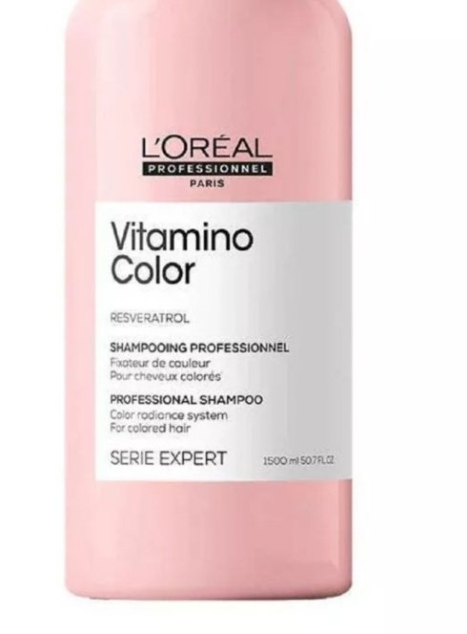
Шампунь для окрашенных волос / VITAMINO COLOR 1500 мл

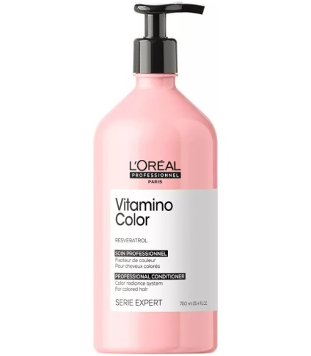

Кондиционер / VITAMINO COLOR 750 мл

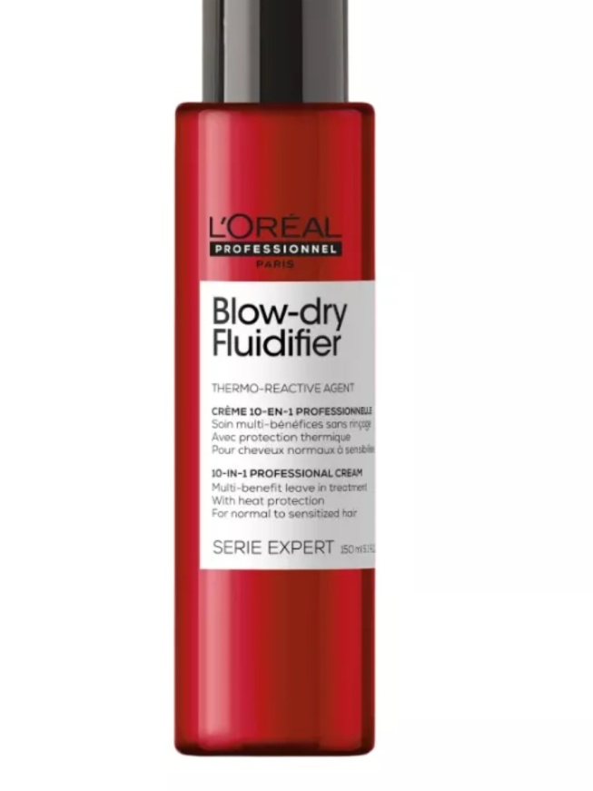

Крем для волос / BLOW DRY 150 мл
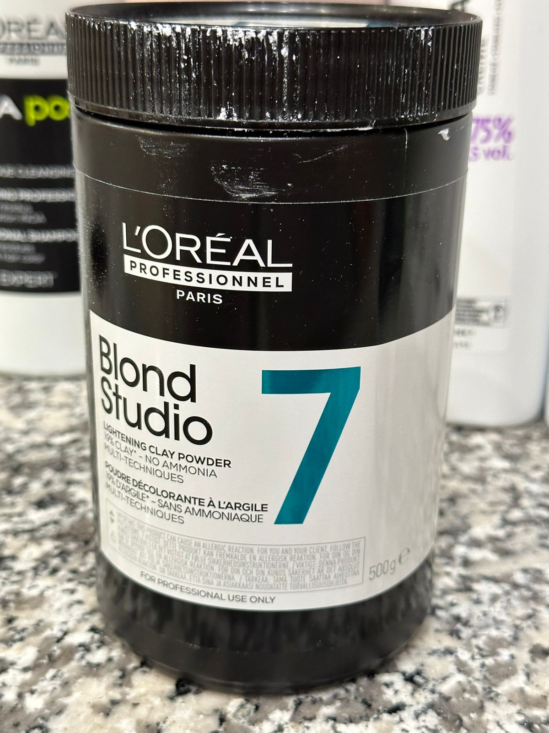
L'Oreal Blond Studio 7 Пудра-глина для обесцвечивания волос без аммиака 500 гр.
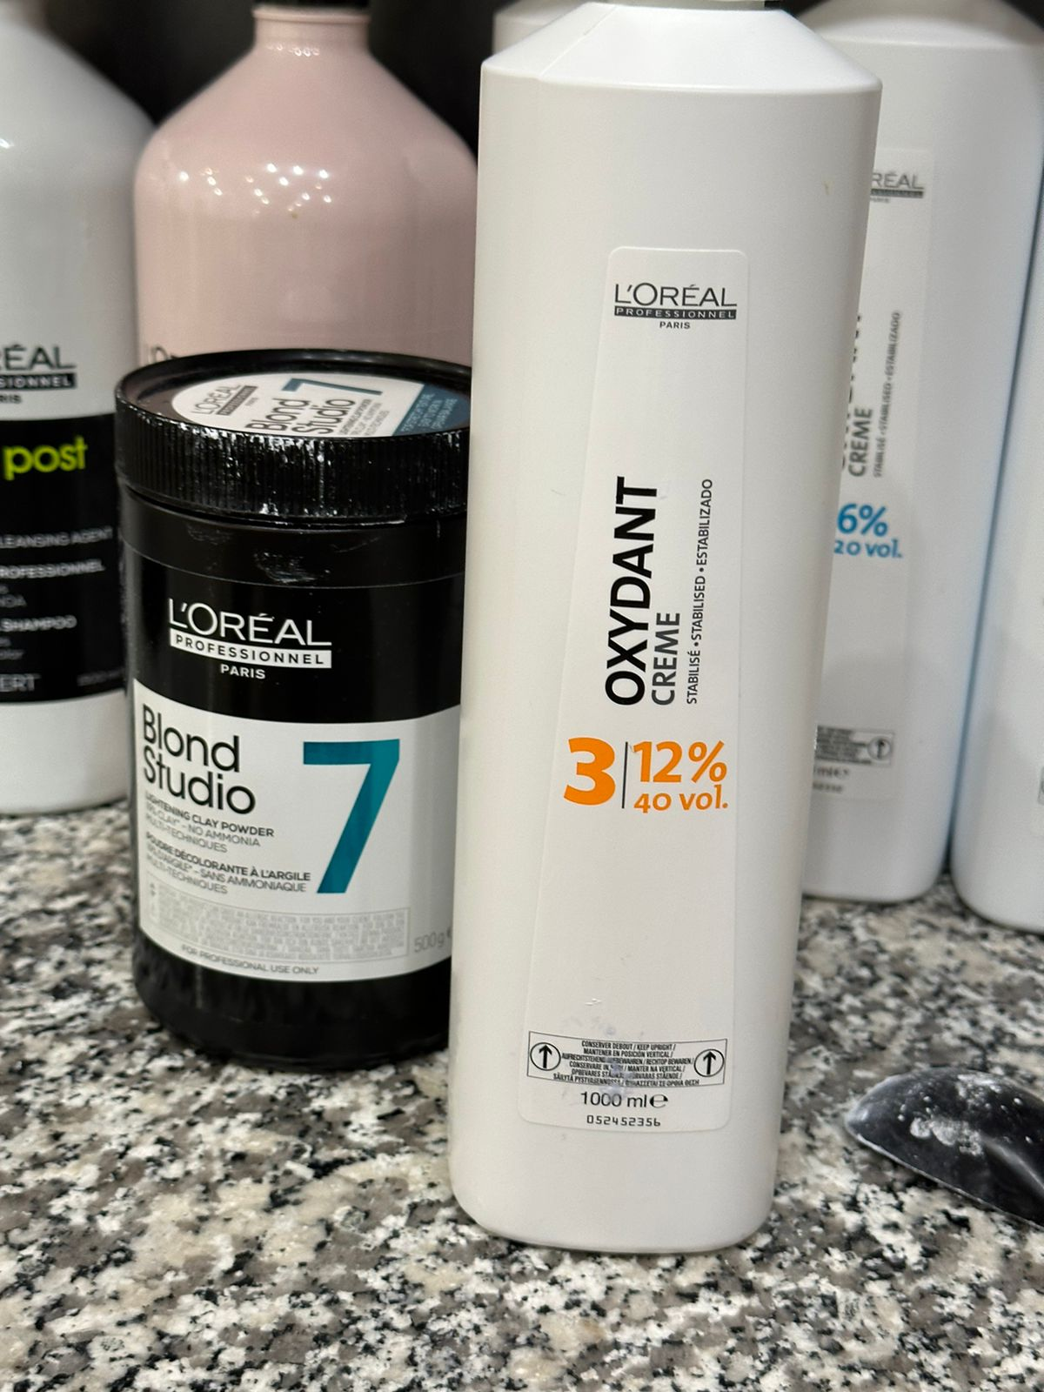
Оксидент-крем 12% (40vol) / OXYDANTS 1000 мл

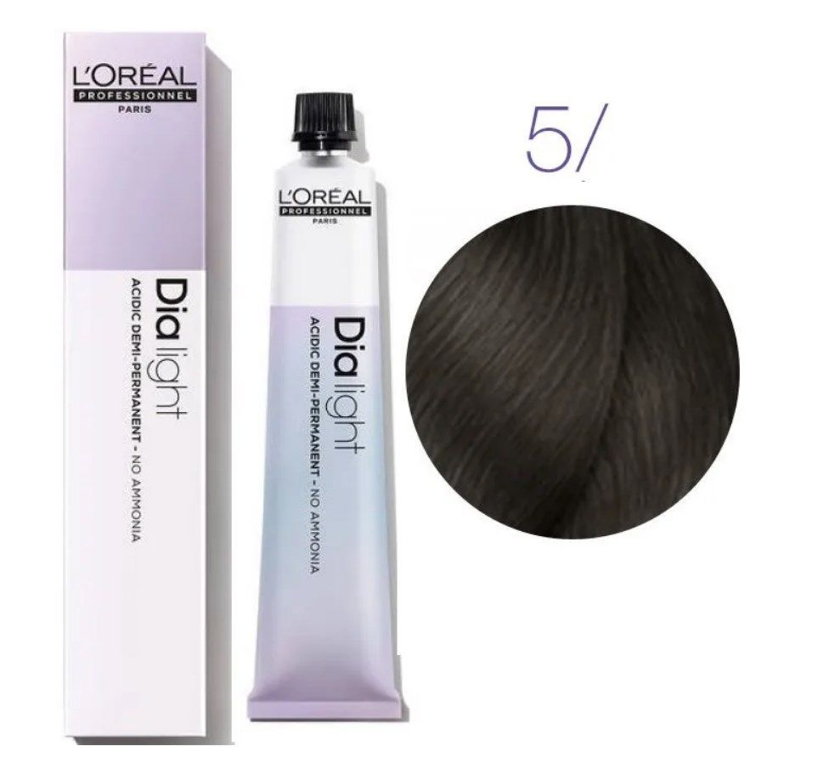
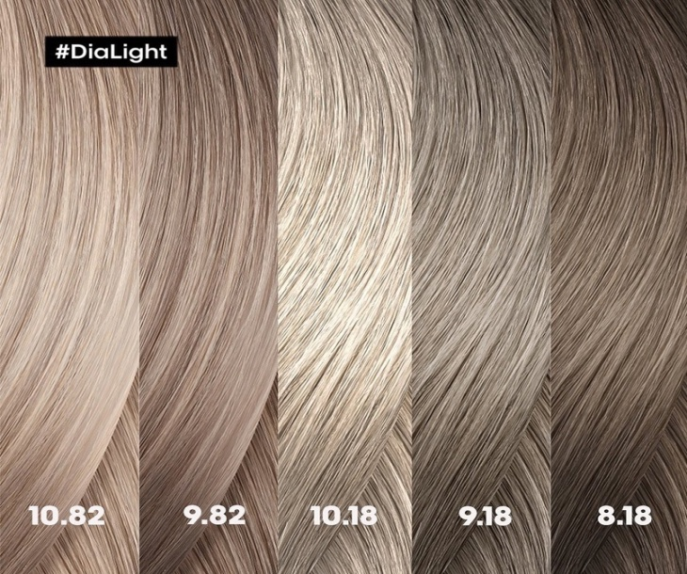

Краска для волос Dia Light 8.18, светлый блондин пепельный мокка («Loreal»).
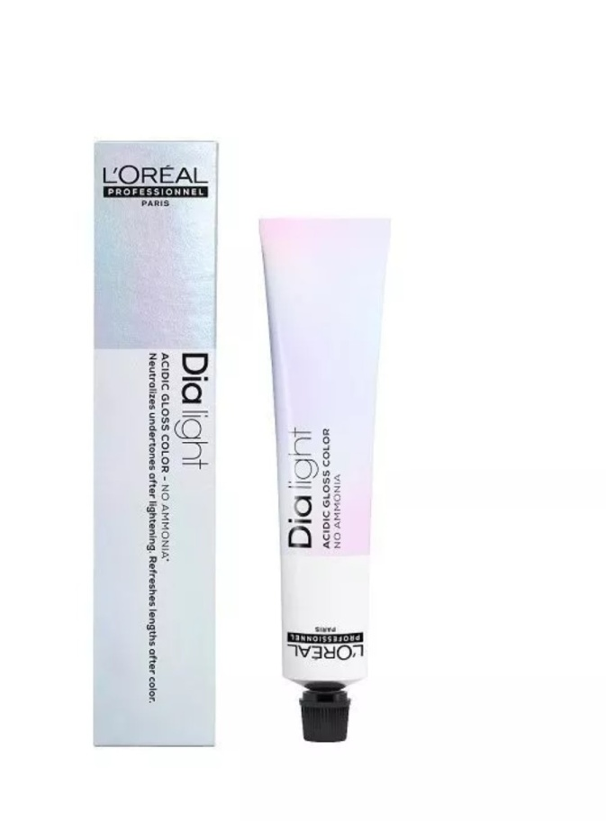
Краска для волос Dia Light 10.32, очень-очень светлый блондин золотисто-перламутровый («Loreal»).

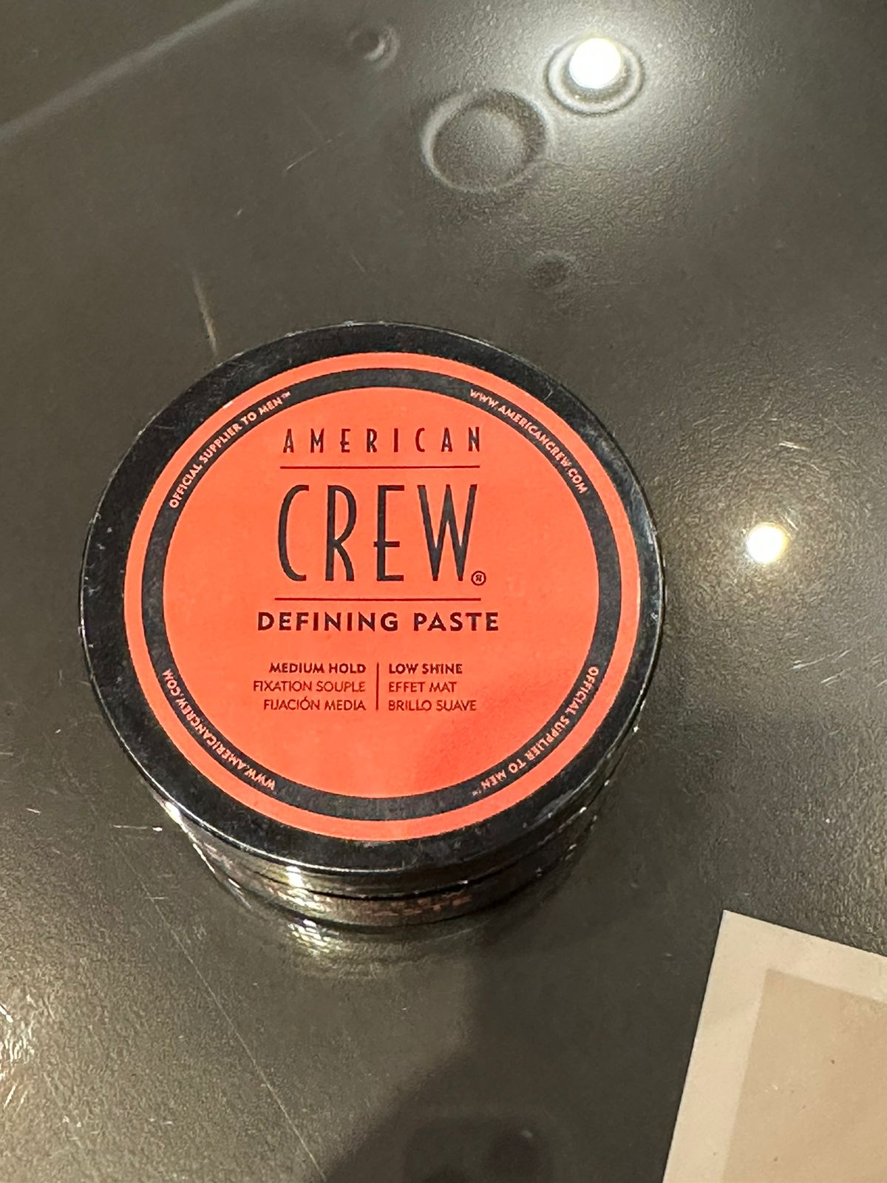
Воск «American Crew». (American Crew).

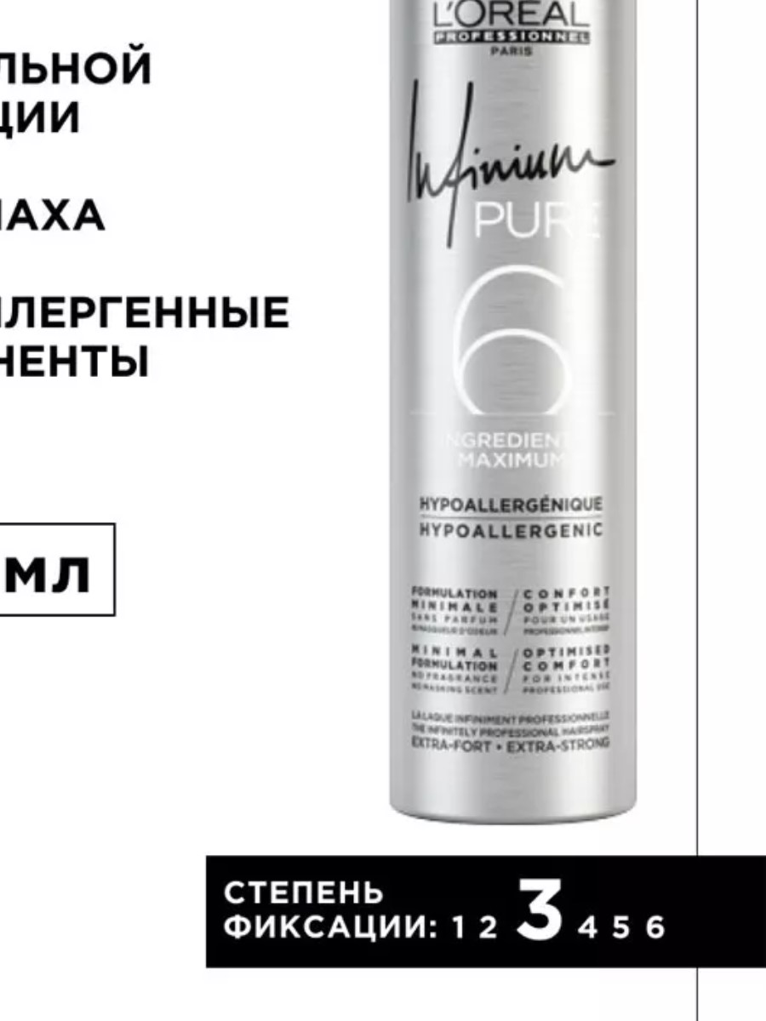
Лак для волос средней фиксации («Loreal»).

